龙程教授个人简介

博士，教授，博士生导师
办公地址：华南师范大学生命科学学院606室（广东省广州市天河区中山大道西55号，510631）
电子邮箱：longcheng@m.scnu.edu.cn

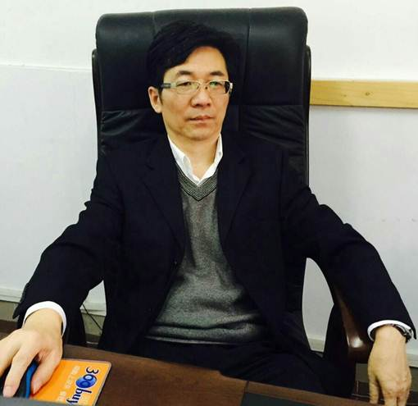

1994年在华南师范大学生物系获博士学位。1994-1996年在华东师范大学生物系从事博士后研究，1995-1997年任华东师范大学生物系副教授，1997-2004年先后在日本大阪市立大学理学部和美国南伊利诺斯州立大学医学院进行访问工作和博士后研究；2004年至2009，在美国贝勒医学院分子生理学和生物物理学系先后从事博士后研究和任Instructor；2010年受聘于华南师范大学生命科学学院，任教授、博导，生理学/神经生物学教研室主任，院学术委员会委员、校学术委员会（第七、八届）委员，广东省生物物理学学会常务理事，广东省本科高校生物医学工程专业教学指导委员会委员，广东省侨联（第九、十届）委员。主持国家自然科学基金、广东省自然科学基金、广东省教育厅引智专项及广东省教育厅研究生示范课程等项目，曾参与多项美国NIH研究项目，在《Cell》《eLife》《Nature Communications》《Cerebral Cortex》《Hypertension》《Arteriosclerosis, Thrombosis and Vascular Biology》和《Cell Research》等国际著名杂志发表50多篇研究论文。参与翻译Biopsychology（ninth edition）《生物心理学》。目前主要运用膜片钳技术、细胞成像和生物化学方法研究神经退行性疾病和神经信号转导。为博士生、硕士生、本科生（勷勤创新班、生物科学或生物技术专业）讲授“离子通道学”、“现代神经生物学/生理学进展”、“高级神经生理学/生理学”、“细胞的跨膜信号转导”、“分子细胞生物学”、 “神经生物学/生理学实验技术”、“人体及动物生理学”、“人体解剖生理学”和“神经生理学”。

神经退行性疾病相关研究代表论文：
1. Chen M, Wang JZ, Zhang JX, Zheng XZ, Justice NJ, Wang K, Li Y, Huo QW, Zhang JJ, Li HM, Wang Y, Lu NN, Zheng H, Long C (龙程), Yang L*. (2017) APP modulates KCC2 expression and function in hippocampal GABAergic inhibition. eLife. 6: e20142. IF5年=8.385，生物学、医学双一区（*通讯作者）

生物通报道：华南师范大学在国际学术期刊《eLife》发表研究新成果 http://mp.weixin.qq.com/s/4bduw4s9Xy5SvcDKY-gAxQ；
生物通编辑推荐：华南师范大学在国际学术期刊《eLife》发表神经学研究成果 http://www.ebiotrade.com/newsf/2017-1/201716110509551.htm；
生物帮报道：http://www.bio1000.com/gnjz/neuroscience/506730.html?from=singlemessage；
老年心理学期刊报道：http://www.xxdao.com/490000/481842.shtml；
阿仪网报道：http://www.app17.com/cpact/infodetail/123724.html；
华南师范大学新闻网报道 http://news.scnu.edu.cn/?p=12664；
心理学院报道 http://psy.scnu.edu.cn/a/20170116/1222.html

2. Huo QW#, Chen M#, He QS, Zhang JJ, Li B, Jin K, Long C (龙程)*, Yang L*. (2017) Prefrontal cortical GABAergic dysfunction contributes to aberrant UP-state duration in APP knockout mice. Cerebral Cortex. 27(8): 4060-4072. IF5年=6.943，医学、神经科学双一区（*共同通讯作者）

3. Zhang JJ#, Hao CY#, Jiang JX#, Feng YJ, Chen X, Zheng Y, Liu JW, Zhang ZL, Long C(龙程), Yang L*. (2018) The mechanisms underlying olfactory deficits in apolipoprotein E-deficient mice: focuson olfactory epithelium and olfactory bulb. Neurobiology of Aging. 62: 20-33. IF=5.117, 医学、神经科学、老年医学二区（*通讯作者）

4. Cai ZL#, Zhang JJ#, Chen M, Wang JZ, Xiao P, Yang L*, Long C (龙程)*. (2016) Both pre- and post-synaptic defects contribute to aberrant cholinergic transmission in superior cervical ganglia of APP-/- mice. Neuropharmacology. 110 (Pt A): 493-502. IF=5.012，药学一区（*共同通讯作者）

5. Zhang J#, Chen M#, Li B, Lv BH, Jin K, Zheng SD, Yang L*, Long C (龙程)*. (2016) Altered striatal rhythmic activity in cylindromatosis knock-out mice due to enhanced GABAergic inhibition. Neuropharmacology. 100(Pt A): 260-267. IF=5.012，药学一区（*共同通讯作者）

钙信号转导相关研究代表论文：
6. Durham WJ#, Aracena-Parks P#, Long C (龙程)#, Rossi AE, Goonasekera SA, Boncompagni S, Galvan DL, Gilman1 CP, Baker M, Shirokova N, Protasi F, Dirksen R, Hamilton SL. (2008) RyR1 S-nitrosylation underlies environmental heat stroke and sudden death in Y522S RyR1 knock-in mice. Cell. 133: 53-65. IF=34.366
(# Contributed equally; Howard Hughes Medical Institute (HHMI) 研究员、杜克大学教授Stamler JS博士在Cell（2008, 133:33-35）发表题为"A SNO storm in skeletal muscle"的评论，高度评价这一重大发现。)

7. Long C (龙程), Cook LG, Wu GY, Mitchell BM. (2007) Removal of FKBP12/12.6 from endothelial ryanodine receptors leads to an intracellular calcium leak and endothelial dysfunction. Arteriosclerosis, Thrombosis and Vascular Biology. 27: 1580-1586. IF=7.221

8. Long C (龙程), Cook LG, Hamilton SL, Wu GY, Mitchell BM. (2007) FK506 binding protein 12/12.6 depletion increases endothelial nitric oxide synthase threonine 495 phosphorylation andblood pressure. Hypertension. 49: 569-576. IF=7.368

光信号转导相关研究代表论文：
9. Long C (龙程), Iino M. (2001) Light-dependent osmoregulation in pea stem protoplasts. photoreceptors, tissue specificity, ion relationships, and physiological implications. Plant Physiology. 125(4): 1854-1869. IF=7.394

10. Long C (龙程)*, Wang XJ, Pan RC. (1998) The effect of external Ca2+ and Ca2+-channel modulators on red-light-induced swelling of protoplasts of Phaseolus radiatus L. Cell Research. 8(1): 41-50. IF5年=12.393

11. Long C (龙程)*, Wang XJ, Pan RC. (1995) The role of calcium ions in red light-induced swelling of mung bean protoplasts. Chinese Science Bulletin (科学通报). 40(3): 248-251.

其它主要论文：
12. Huo QW, Tabassum S, Misrani A, Long C (龙程)*. (2017) Recording EEG in freely moving neonatal rats with a novel method. Journal of Visualized Experiments (JoVE). 123: e55489.

13. Misrani A, Tabassum S, Long C (龙程)*. (2017) Oxytocin system in neuropsychiatric disorders: Old concept, new insights. Acta Physiologica Sinica. 69(2): 196–206.

14. Lee CS, Hanna AD, Wang H, Dagnino-Acosta A, Joshi AD, Knoblauch M, Xia Y, Georgiou DK, Martin JC, Xu J, Long C (龙程), Amano H, Reynolds C, Dong K, Lagor WR, Rodney GG, Sahin E, Sewry C, Hamilton SL. (2017) A chemical chaperone alleviates ER stress and improves muscle function in mice with an RyR1 mutation. Nature Communications. 8: 14659. IF=12.124

15. Qi ZH, Wong CK, Suen CH, Wang JZ, Long C (龙程), Sauer H, Yao XQ, Tsang SY. (2016) TRPC3 regulates the automaticity of embryonic stem 2 cell-derived cardiomyocytes. International Journal of Cardiology. 203: 169-181. IF=6.189，医学二区

16. Zhang G, Zhang T, Wu L, Zhou X, Gu J, Li C, Liu W, Long C (龙程), Yang X, Shan L, Xu L, Wang Y, Sun Y, Zhang Z. (2018) Neuroprotective effect and mechanism of action of tetramethylpyrazine nitrone for ischemic stroke therapy. Neuromolecular Medicine. 20(1): 97-111. IF=3.692，医学二区

17. Li M, Long C (龙程), Yang L. (2015) Hippocampal-prefrontal circuit and disrupted functional connectivity between the two structures in neuronal disorders. BioMed Research International. 2015: 810548. IF=2.476

18. Chen HY, Xu DP, Tan GL, Cai W, Zhang GX, Cui W, Wang JZ, Long C (龙程), Sun YW, Yu P, Tsim KW, Zhang ZJ, Han YF, Wang YQ. (2015) A potent multi-functional neuroprotective derivative of tetramethylpyrazine. Journal of Molecular Neuroscience. 56(4): 977-987. IF=2.352

19. Lee CS, Dagnino-Acosta1 A, Yarotskyy V, Hanna A, Lyfenko A, Knoblauch M, Georgiou DK, Poché RA, Swank MW, Long C (龙程), Ismailov II, Lanner J, Tran T, Dong KK, Rodney GG, Dickinson ME, Beeton C, Zhang P, Dirksen RT, Hamilton SL. (2015) Ca2+ permeation and/or binding to CaV1.1 fine-tunes skeletal muscle Ca2+ signaling to improve muscle function. Skeletal Muscle. 5: 4. IF=3.500

20. Lee CS, Georgiou DK, Dagnino-Acosta A, Xu J, Ismailov II, Knoblauch M, Monroe TO, Ji R, Hanna AD, Joshi AD, Long C (龙程), Oakes J, Tran T, Corona BT, Lorca S, Ingalls CP, Narkar VA, Lanner JT, Bayle JH, Durham WJ, Hamilton SL. (2014) Ligands for FKBP12 increase Ca2+ influx and protein synthesis to improve skeletal muscle function. The Journal of Biological Chemistry. 289(37): 25556-25570. IF=4.651

21. 邓莉、王今朝、杨莉、龙程*。（2014）胆碱转运体与阿尔茨海默病。生物化学与生物物理进展。41(12): 1207-1213。（*通讯作者，SCI收录）

22. 王今朝、龙程、杨莉。（2014）小鼠主要脑区组织的优化急α性分离法。生理学报。66(2): 210-214。

23. 蔡昭林，肖鹏，龙程*。（2013）鞘脂类对胰岛素信号的调控——II型糖尿病研究的新兴领域。生物化学与生物物理进展。40(6): 495-500。（*通讯作者，SCI收录）

24. 龙程*。脑研究的进展、挑战与机遇。华南师范大学学报, 2013, 45 (6): 161-164。（*通讯作者）

25. 霍清伟，李东风，龙程*。（2012）多聚二磷酸腺苷聚合酶1与动脉粥样硬化。生物化学与生物物理进展。39(5): 423-428。（*通讯作者，SCI收录）

26. Chen MF, Huang YC, Long C (龙程), Yang HI, Lee HC, Chen PY, Hoffer BJ, Lee TJ. (2012) Bimodal effects of fluoxetine on cerebral nitrergic neurogenic vasodilation in porcine large cerebral arteries. Neuropharmacology. 62(4): 1651-1658. IF=5.012

27. Liao SQ, Hou GQ, Liu XL, Long C (龙程)*, Li DF*. (2011) Electrophysiological properties of neurons in the robust nucleus of the arcopallium of adult male zebra finches. Neuroscience Letters. 487(2): 234-239. （*共同通讯作者）IF=2.107

28. Si ML, Long C (龙程), Chen MF, Lee TJ. (2011) Estrogen prevents β-amyloid inhibition of sympathetic α7-nAChR-mediated nitrergic neurogenic dilation in porcine basilar arteries. Acta physiologica (Oxford, England). 203(1): 13-23. IF=4.066

29. Mancuso JJ, Qian Y, Long C (龙程), Wu GY, Wensel TG (2010) Distribution of RGS9-2 in neurons of the mouse striatum. Journal of Neurochemistry, 112(3): 651-661. IF=4.5

30. Cook LG, Chiasson VL, Long C (龙程), Wu GY, Mitchell BM (2009) Tacrolimus reduces nitric oxide synthase function by binding to FKBP rather than by its calcineurin effect. Kidney International, 75(7): 719- 726 IF=7.683

31. Long C (龙程), Yang L, Evans MS, Faingold CL. (2007) Excitatory amino acid receptor-mediated responses in periaqueductal gray neurons are increased during ethanol withdrawal. Neuropharmacology. 52: 802-811. IF=5.012

32. Yang L, Wang B, Long C (龙程), Wu G, Zheng H (2007) Increased asynchronous release and aberrant calcium channel activation in amyloid precursor protein deficient neuromuscular synapses. Neuroscience. 149(4): 768-778. IF=3.427

33. Long C (龙程), Chen MF, Sarwinskia S, Chen PY, Si ML, Hoffer BJ, Evans MS, Lee TJF. (2006) Monoamine uptake inhibitors block α7-nAChR-mediated cerebral nitrergic neurogenic vasodilation. American Journal of Physiology – Heart and Circulatory Physiology. 291: H202-H209. IF=3.724

34. Si ML, Long C (龙程), Chen MF, Lee T. (2005) Statins prevent-amyloid inhibition of sympathetic α7-nAChR mediated nitrergic neurogenic dilation in porcine basilar arteries. Journal of Cerebral Blood Flow and Metabolism. 25: 1573-1585. IF=5.741

35. Premkumar LS, Raisinghani M, Pingle SC, Long C (龙程), Pimentel F. (2005) Downregulation of TRPM8 by protein kinase C-mediated dephosphorylation. The Journal of Neuroscience. 25: 11322-11329. IF=7.506

36. Yang L, Long C (龙程), Randall M, Faingold CL. (2003) Neurons in the periaqueductal gray are critically involved in the neuronal network for audiogenic seizures during ethanol withdrawal. Neuropharmacology, 44: 275-281. IF=5.012

37. Yang L, Long C (龙程), Evans MS, Faingold CL. (2002) Ethanol withdrawal results in aberrant membrane properties and synaptic responses in periaqueductal gray neurons associated with seizure susceptibility. Brain Research, 957: 99-108. IF=2.828

38. Yang L, Long C (龙程), Faingold CL. (2001) Audiogenic seizure susceptibility is induced by termination of continuous infusion of GABA or an NMDA antagonist into the inferior colliculus. Experimental Neurology, 171: 147-152. IF=4.657

39. Yang L, Long C (龙程), Faingold CL. (2001) Neurons in the deep layers of superior colliculus are a requisite component of the neuronal network for seizures during ethanol withdrawal. Brain Research, 920: 134-141. IF=2.828

40. Iino M, Long C (龙程), Wang X. (2001) Auxin- and abscisic acid-dependent osmoregulation in protoplasts of Phaseolus vulgaris pulvini. Plant and Cell Physiology. 42(11): 1219-1227. IF= 4.931

41. 刘颖，龙程，瞿伟菁。（2004）高等植物的向光性信号转导。植物生理学通讯。40(3): 391-395

42. 龙程*，王永飞，武维华。（2001）拟南芥下胚轴原生质体的膜片钳全细胞记录(简报)。植物生理学通讯。37(2): 128-130。

43. 龙程*，张志良，沈曾佑，颜季琼。（1998）胞壁钙在红光抑制绿豆下胚轴伸长中的作用。植物学报。40(2): 132-137。

44. 龙程*，张志良，沈曾佑，颜季琼。（1998）红光抑制绿豆下胚轴伸长时富含羟脯氨酸蛋白质的含量变化。植物生理学报。24(2): 189-195。

45. 龙程，潘瑞炽。（1998）雌雄石刁柏嫩茎的营养价值和品质的比较研究。作物学报。24(5): 584-589。

46. 龙程*，张志良，沈曾佑，颜季琼。（1997）红光和Ca2+对与绿豆下胚轴伸长有关的细胞壁酶的影响。植物生理学报。23(2): 199-203。

47. 龙程*，颜季琼。（1997）膨胀素——一个引人注目的细胞壁松弛酶候选者。植物生理学通讯。33(3): 208-212。

48. 陈汝民，龙程，王小菁。（1996）绿豆下胚轴原生质体的培养。华南师范大学学报。28(1): 51-53。

49. 龙程，王小菁，潘瑞炽。（1995）光敏色素对黄化绿豆幼苗下胚轴原生质体钙吸收的调节。实验生物学报。28(4): 355-359。

50. 龙程，王小菁，潘瑞炽。（1994）钙在红光诱导的绿豆原生质体膨大中的作用。科学通报。39(17): 1602-1604。

51. 龙程，王小菁，潘瑞炽。（1994）光敏色素对黄化绿豆幼苗下胚轴原生质体膨大的调节作用。植物学报。36(10): 765-772。

52. 龙程，潘瑞炽。（1992）影响溴麝香草酚蓝法鉴定石刁柏性别的几种因子。植物生理学通讯。28(6): 439-441。

53. 龙程，潘瑞炽。（1992）雌雄石刁柏嫩茎的蛋白质含量和超氧物歧化酶活性研究。园艺学报。19(4): 373-374。

54. 龙程，潘瑞炽。（1991）用溴麝香草酚蓝鉴定石刁柏(芦笋)雌雄株。植物生理学通讯。27(3): 204-205。

出版著作：
1. 龙程 译。第2章 进化、遗传和经验。杨莉主译，《生物心理学》（原书第9版）（John Pinel: Biopsychology, ninth edition）。北京：机械工业出版社。2017，16-60。
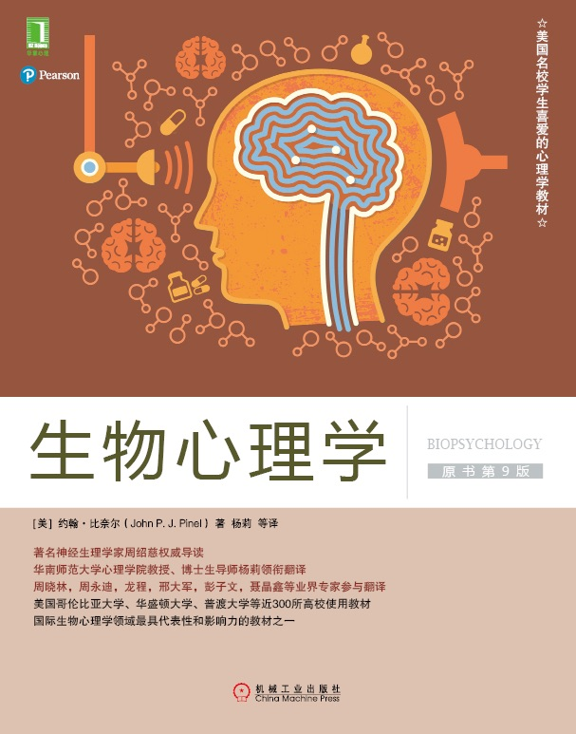
教材简介 http://www.psychspace.com/space/?action-viewnews-itemid-61353-page-2

2. 龙程，张志良。光形态建成、拟南芥种子萌发的光敏色素调控、外源植物激素对拟南芥种子萌发的影响。中国科学院上海植物生理研究所、上海市植物生理学会编，《现代植物生理学实验指南》。北京：科学出版社。1999，236-239。

3. 颜季琼，张孝琪，龙程。高等植物细胞壁的结构和功能的分子生物学基础。余叔文，汤章城主编，《植物生理与分子生物学》（第二版）。北京：科学出版社。1998，93-112。

近年主持研究项目：
1. 国家自然科学基金面上项目，2012.1 — 2015.12，肿瘤抑制因子CYLD调节纹状体PI3K/Akt信号途径的研究（31171355）。

2. 广东省自然科学基金面上项目，2015.1 — 2018.1，去泛素化酶CYLD改变纹状体神经元环路活动的机制（2014A030313440）。

3. 广东省自然科学基金面上项目，2011.10 — 2013.10，PI3K/Akt信号通路对小鼠纹状体神经细胞的影响（S2011010003403）。

4. 广东省教育厅高等学校人才引进专项，2010.1 — 2012.12，骨骼肌、心肌相关疾病与兴奋收缩耦联的分子和细胞机制（粤财教［2010］343号）。

5. 广东省教育厅研究生示范课程项目，2011.1 — 2013.12，研究生示范课程《离子通道生物学》（11SFKC12）。

6. 国家外国专家局高端外国专家团队项目（中方负责人），2013.1 — 2016.12，注意力和记忆力紊乱的神经机制研究（GDT20144400031）。

7. 广东省外国专家局重点高端外国专家团队项目（中方负责人），2014.1 — 2014.12，脑重大疾病机制的研究（粤外专［2014］36号）。

